Ознакомление с результатами экзаменов
- Участник ОГЭ может ознакомиться с результатами экзамена в личном кабинете на официальном сайте информационной поддержки оценки качества образования в Свердловской области http://ege.midural.ru (вкладка «Участникам»)
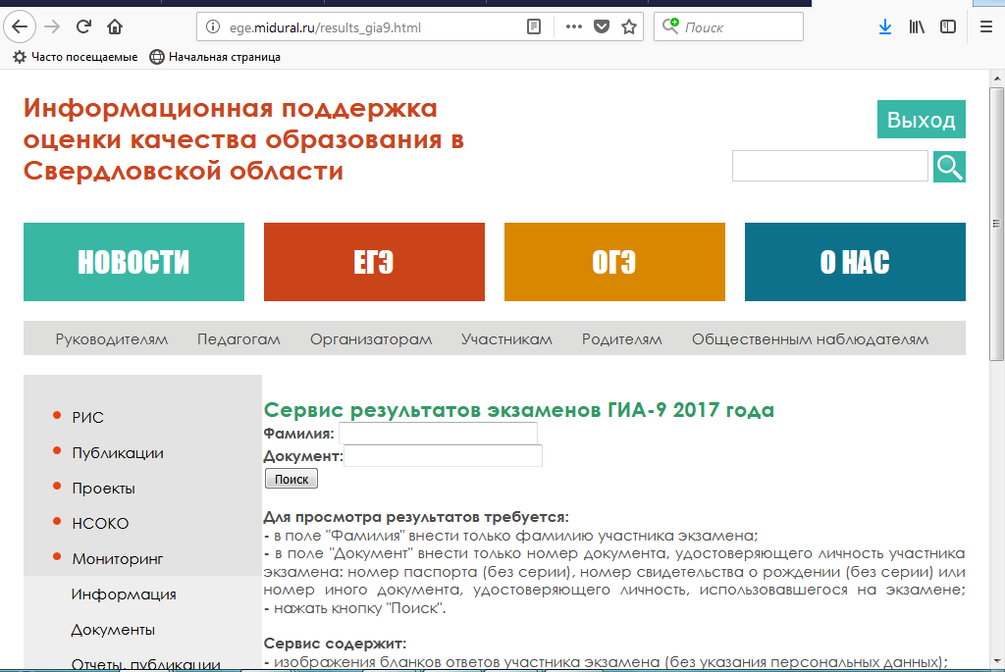
- Участник ЕГЭ может ознакомиться с результатами экзамена в личном кабинете на официальном информационном портале ЕГЭ http://ege.edu.ru (вкладка «Участникам ЕГЭ»)
